AXIS 3 : museums, historic sites, courses
AUSTRIA

Description - practical information
Practical information:
Name of the museum, site and course : Gedenkstätte Zentralfriedhof Wien
Address / location :
Schedule :
Contact :
Website : http://de.wikipedia.org/wiki/Zentralfriedhof_Wien
http://www.wien.gv.at/kultur/friedhoefe/orte/zentralfriedhof/index.html

Description of the contents :
Kriegerdenkmal für die Opfer des Ersten Weltkrieges
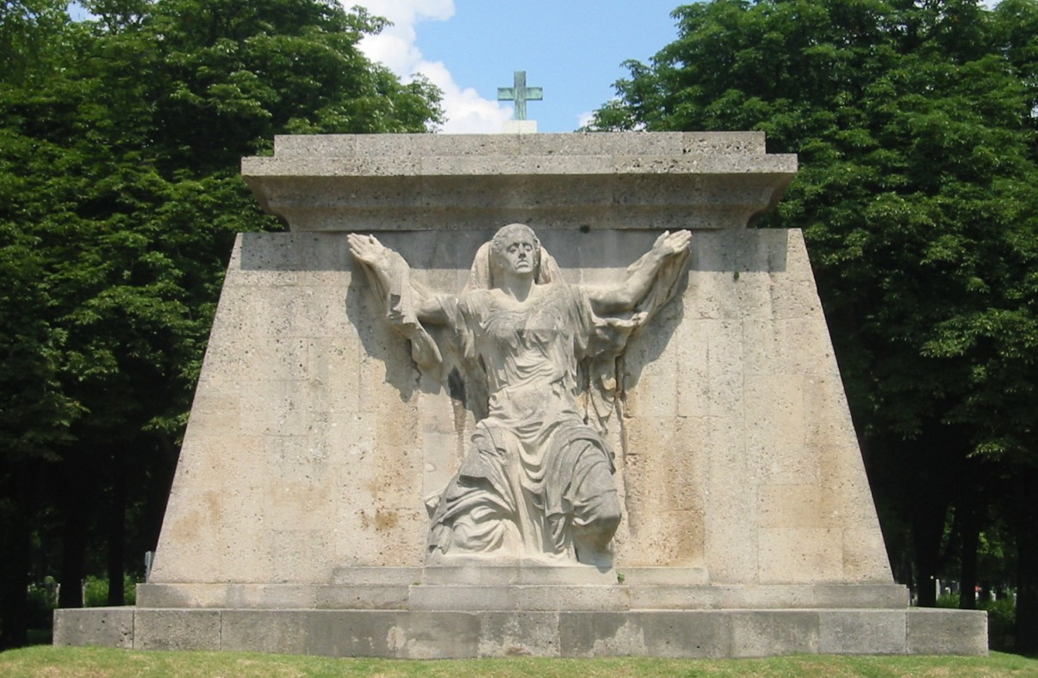
Auf dem Friedhofsgelände befinden sich zahlreiche Gedenkstätten und Kriegsgräber bzw. Soldatenfriedhöfe. Die größten derartigen Gräberanlagen sind der Friedhof für die Kriegsopfer des Ersten Weltkrieges, an dessen Vorderseite sich ein 1925 von Anton Hanak (* 22. März 1875 in Brünn; † 7. Jänner 1934 in Wien), österreichischer Bildhauer) gestaltetes, monumentales Kriegerdenkmal befindet. Es stellt die Schmerzensmutter dar und entstand 1925 (Modell im Hanak-Museum in Langenzersdorf)
Ebenfalls auf dem Gelände des Zentralfriedhofes befinden sich der Friedhof für die Kriegsopfer des Zweiten Weltkrieges und die sowjetischen Kriegsgräber des Zweiten Weltkrieges, in denen 2624 gefallene Soldaten der Roten Armee (darunter zwölf Helden der Sowjetunion) beerdigt sind.

